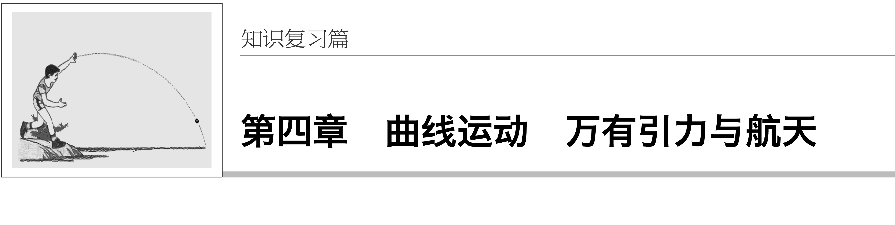
[高考命题解读]
分析  年份 | 高考(全国卷)四年命题情况对照分析 |  | 1.考查方式  本章内容可能单独考查，特别是万有引力与航天部分，常以选择题形式出现；也可能与其他专题相结合，与能量知识综合考查，以计算题形式出现.  2.命题趋势  本章内容与实际应用和生产、生活、科技相联系命题，或与其他专题综合考查，曲线运动问题由原来的选择题转变为在计算题中考查，万有引力与航天仍然以选择题出现，单独考查的可能性更大.
 | 题 号 | 命题点
2013年 | Ⅰ卷20题 | 卫星变轨问题，综合考查牛顿第二定律、功和能
 | Ⅱ卷20题 | 涉及能量分析的卫星变轨问题
 | Ⅱ卷21题 | 圆周运动在生活中的应用，考查对圆周运动的向心力及临界问题的理解
 | Ⅱ卷22题 | 综合考查弹簧的弹性势能和平抛运动规律
2014年 | Ⅰ卷19题 | 通过行星运动考查圆周运动相遇和追及问题
 | Ⅰ卷20题 | 通过水平面上的匀速圆周运动考查摩擦力的临界问题
 | Ⅱ卷15题 | 考查平抛运动规律的灵活应用
 | Ⅱ卷17题 | 以绳、杆模型考查隔离法在多物体系统中的应用
 | Ⅱ卷18题 | 通过万有引力、重力、向心力关系考查地球密度的计算
2015年 | Ⅰ卷17题 | 以绳、杆模型考查多过程问题，比较两过程摩擦力做功
 | Ⅰ卷18题 | 考查平抛运动的临界问题
 | Ⅰ卷21题 | 通过“嫦娥三号”考查天体受力、运动、能量分析
 | Ⅰ卷22题 | 考查圆周运动过最低点问题，测量运动速度
 | Ⅱ卷16题 | 通过同步卫星考查速度的合成问题
2016年 | Ⅰ卷17题 | 通过同步卫星考查万有引力定律
 | Ⅰ卷18题 | 通过恒力作用下物体的曲线运动，考查速率变化量等曲线运动基本规律
 | Ⅱ卷16题 | 通过绳、杆模型考查圆周运动问题
 | Ⅱ卷25题 | 通过直线、圆周、平抛运动，综合考查单物体多过程受力、运动、能量分析与计算
 | Ⅲ卷20题 | 通过绳、杆模型考查圆周运动问题
 | Ⅲ卷24题 | 通过圆周运动，综合考查单物体多过程受力、运动、能量分析与计算

第1讲 曲线运动 运动的合成与分解
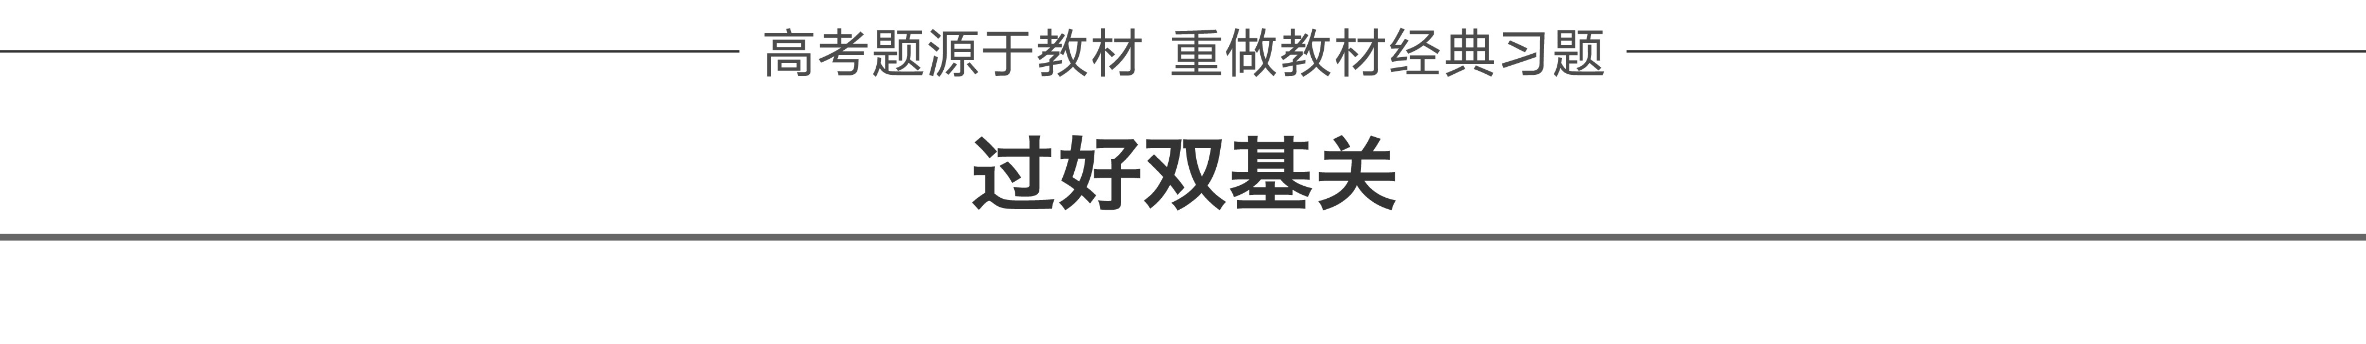
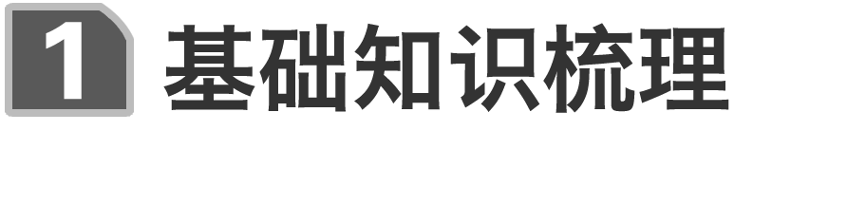
一、曲线运动的基本概念
1.曲线运动
(1)速度的方向：质点在某一点的速度方向，沿曲线在这一点的切线方向.
(2)运动的性质：做曲线运动的物体，速度的方向时刻在改变，所以曲线运动一定是变速运动.
(3)曲线运动的条件：物体所受合外力的方向跟它的速度方向不在同一条直线上或它的加速度方向与速度方向不在同一条直线上.
2.合外力方向与轨迹的关系
物体做曲线运动的轨迹一定夹在合外力方向与速度方向之间，速度方向与轨迹相切，合外力方向指向轨迹的“凹”侧.
二、运动的合成与分解
1.遵循的法则
位移、速度、加速度都是矢量，故它们的合成与分解都遵循平行四边形定则.
2.合运动与分运动的关系
(1)等时性：合运动和分运动经历的时间相等，即同时开始、同时进行、同时停止.
(2)独立性：一个物体同时参与几个分运动，各分运动独立进行，不受其他运动的影响.
(3)等效性：各分运动的规律叠加起来与合运动的规律有完全相同的效果.
3.合运动的性质判断

4.两个直线运动的合运动性质的判断
标准：看合初速度方向与合加速度方向是否共线.
两个互成角度的分运动 | 合运动的性质
两个匀速直线运动 | 匀速直线运动
一个匀速直线运动、  一个匀变速直线运动 | 匀变速曲线运动
两个初速度为零的匀加速直线运动 | 匀加速直线运动
两个初速度不为零的匀变速直线运动 | 如果v_{合}与a_{合}共线，为匀变速直线运动
 | 如果v_{合}与a_{合}不共线，为匀变速曲线运动
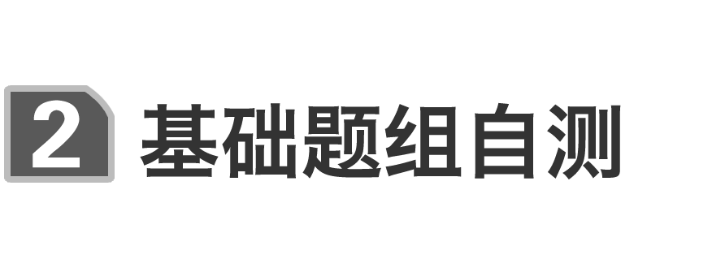
1.(教科版必修2P4第2题)(多选)一质点做曲线运动，它的速度方向和加速度方向的关系是( )
A.质点速度方向时刻在改变
B.质点加速度方向时刻在改变
C.质点速度方向一定与加速度方向相同
D.质点速度方向一定沿曲线的切线方向
答案 AD
2.(人教版必修2P7第2题改编)(多选)跳伞表演是人们普遍喜欢的观赏性体育项目，如图1所示，当运动员从直升机上由静止跳下后，在下落过程中将会受到水平风力的影响，下列说法中正确的是( )
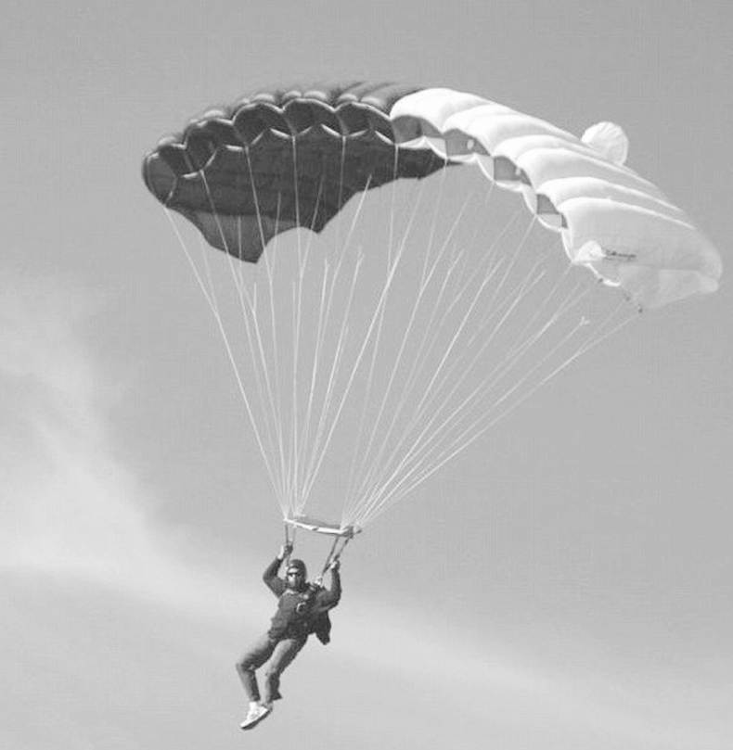
图1
A.风力越大，运动员下落时间越长，运动员可完成更多的动作
B.风力越大，运动员着地速度越大，有可能对运动员造成伤害
C.运动员下落时间与风力无关
D.运动员着地速度与风力无关
答案 BC
3.(多选)物体受到几个力的作用处于平衡状态，若再对物体施加一个恒力，则物体可能做( )
A.匀速直线运动或静止 B.匀变速直线运动
C.非匀变速曲线运动 D.匀变速曲线运动
答案 BD
4.(人教版必修2P6演示实验改编)小文同学在探究物体做曲线运动的条件时，将一条形磁铁放在桌面的不同位置，让小钢珠在水平桌面上从同一位置以相同初速度v₀运动，得到不同轨迹.图2中a、b、c、d为其中四条运动轨迹，磁铁放在位置A时，小钢珠的运动轨迹是______(填轨迹字母代号)，磁铁放在位置B时，小钢珠的运动轨迹是______(填轨迹字母代号).实验表明，当物体所受合外力的方向跟它的速度方向______(选填“在”或“不在”)同一直线上时，物体做曲线运动.
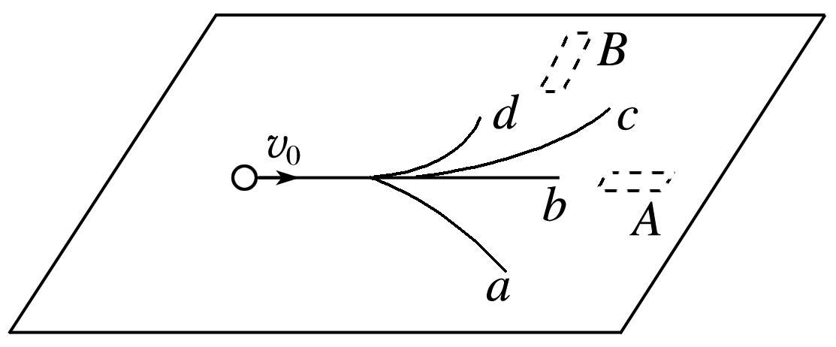
图2
答案 b c 不在
5.(人教版必修2P4演示实验改编)如图3甲所示，在一端封闭、长约1 m的玻璃管内注满清水，水中放置一个蜡块，将玻璃管的开口端用胶塞塞紧.然后将这个玻璃管倒置，在蜡块沿玻璃管上升的同时，将玻璃管水平向右移动.假设从某时刻开始计时，蜡块在玻璃管内每1 s上升的距离都是10 cm，玻璃管向右匀加速平移，每1 s通过的水平位移依次是2.5 cm、7.5 cm、12.5 cm、17.5 cm.图乙中，y表示蜡块竖直方向的位移，x表示蜡块随玻璃管运动的水平位移，t＝0时蜡块位于坐标原点.
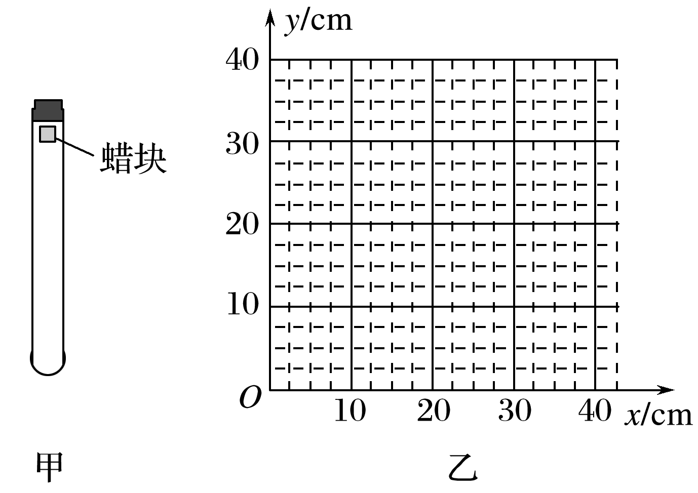
图3
(1)请在图乙中画出蜡块4 s内的运动轨迹；
(2)求出玻璃管向右平移的加速度大小；
(3)求t＝2 s时蜡块的速度大小v.
答案 (1)见解析图 (2)5×10^{－2} m/s² (3)$\frac{\sqrt{2}}{10}$ m/s
解析 (1)蜡块在竖直方向做匀速直线运动，在水平方向向右做匀加速直线运动，根据题中的数据画出的轨迹如图所示.
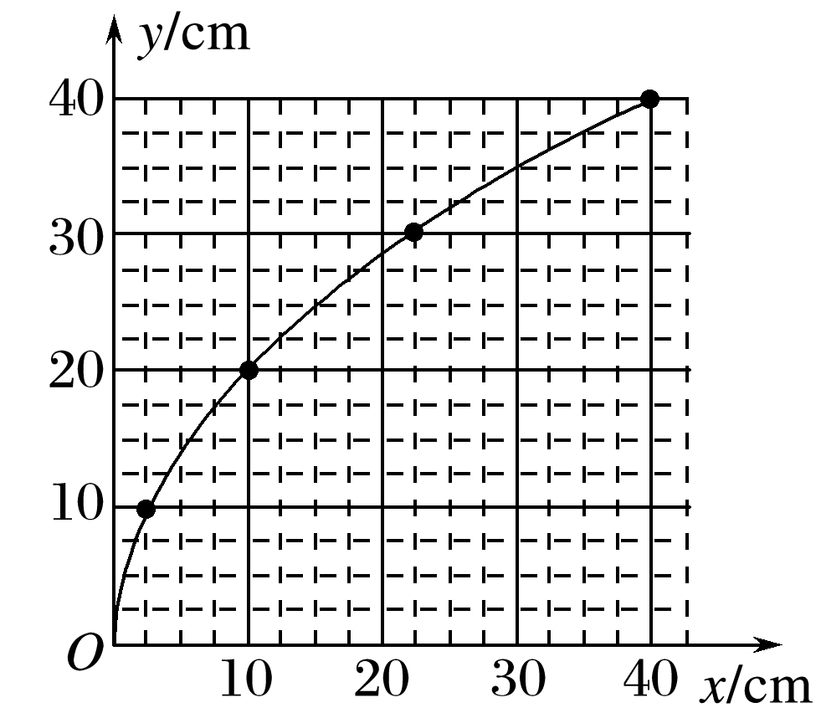
(2)由于玻璃管向右为匀加速平移，根据Δx＝at²可求得加速度，由题中数据可得：Δx＝5.0 cm，相邻时间间隔为1 s，则a＝$\frac{Δx}{t2}$＝5×10^{－2} m/s²
(3)由运动的独立性可知，竖直方向的速度为
v_{y}＝$\frac{y}{t}$＝0.1 m/s
水平方向做匀加速直线运动，2 s时蜡块在水平方向的速度为v_{x}＝at＝0.1 m/s
则2 s时蜡块的速度：v＝＝$\frac{\sqrt{2}}{10}$ m/s.
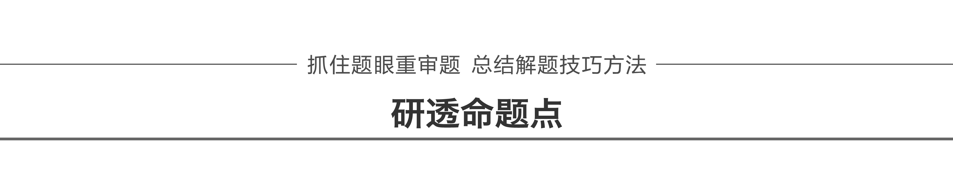
命题点一 运动的合成及运动性质分析
1.分析运动的合成与分解问题时，要注意运动的分解方向，一般情况下按运动效果进行分解，切记不可按分解力的思路来分解运动.
2.要注意分析物体在两个方向上的受力及运动规律，分别在两个方向上列式求解.
3.两个方向上的分运动具有等时性，这常是处理运动分解问题的关键点.
例1 (2015·新课标全国Ⅱ·16)由于卫星的发射场不在赤道上，同步卫星发射后需要从转移轨道经过调整再进入地球同步轨道.当卫星在转移轨道上飞经赤道上空时，发动机点火，给卫星一附加速度，使卫星沿同步轨道运行.已知同步卫星的环绕速度约为3.1×10³ m/s，某次发射卫星飞经赤道上空时的速度为1.55×10³ m/s，此时卫星的高度与同步轨道的高度相同，转移轨道和同步轨道的夹角为30°，如图4所示，发动机给卫星的附加速度的方向和大小约为( )
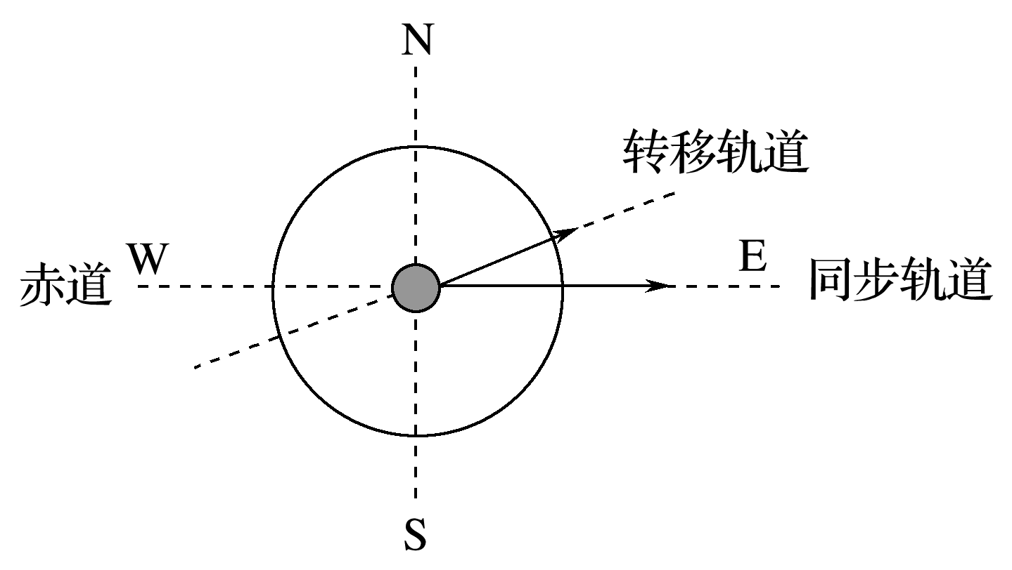
图4
A.西偏北方向，1.9×10³ m/s
B.东偏南方向，1.9×10³ m/s
C.西偏北方向，2.7×10³ m/s
D.东偏南方向，2.7×10³ m/s
①卫星的高度与同步轨道的高度相同；②转移轨道和同步轨道的夹角为30°.
答案 B
解析 附加速度Δv与卫星飞经赤道上空时的速度v₂及同步卫星的环绕速度v₁的矢量关系如图所示.由余弦定理可知，Δv＝≈1.9×10³ m/s，方向为东偏南方向，故B正确，A、C、D错误.
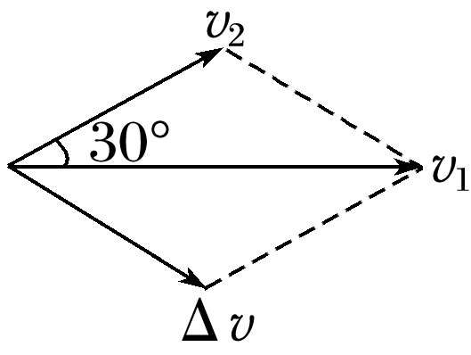
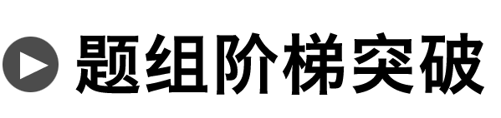
1.如图5所示，光滑水平桌面上，一小球以速度v向右匀速运动，当它经过靠近桌边的竖直木板的ad边正前方时，木板开始做自由落体运动.若木板开始运动时，cd边与桌面相齐，则小球在木板上的正投影轨迹是( )
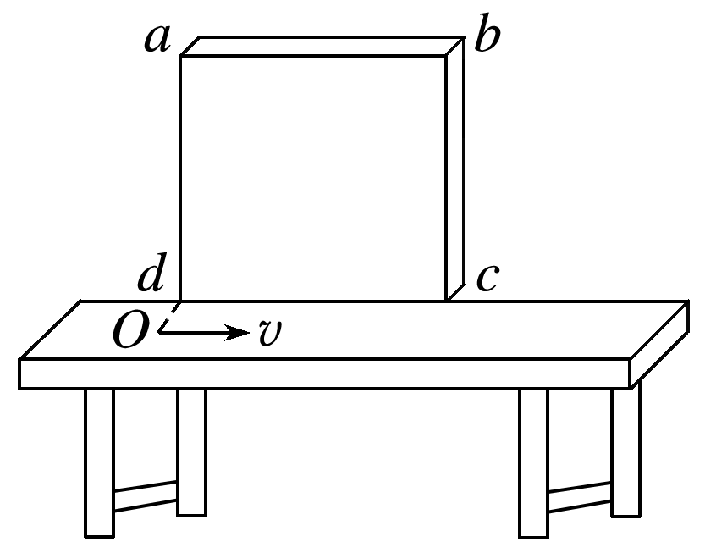
图5
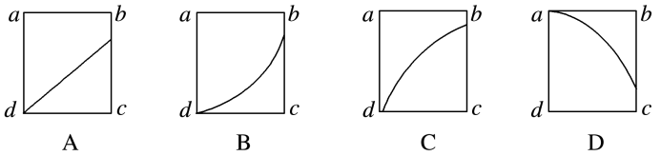
答案 B
解析 木板自由下落，可以逆向思维，以木板为参照物，小球向上做匀加速运动，且向右做匀速运动，可以想象成重力“向上”的平抛运动，B正确.
2.(2015·广东理综·14)如图6所示，帆板在海面上以速度v朝正西方向运动，帆船以速度v朝正北方向航行，以帆板为参照物( )
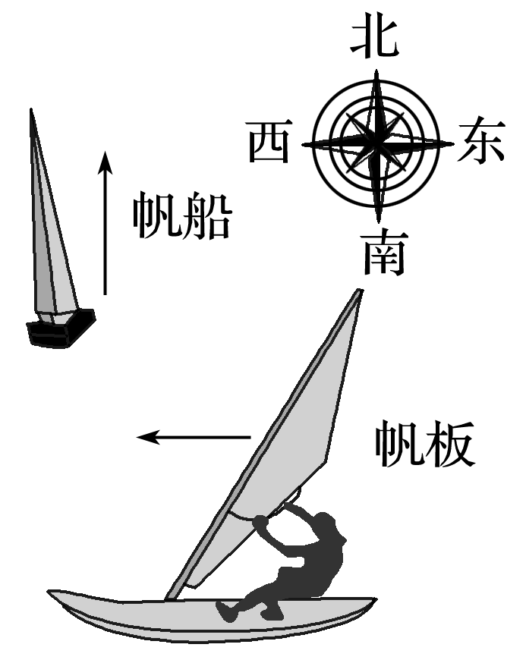
图6
A.帆船朝正东方向航行，速度大小为v
B.帆船朝正西方向航行，速度大小为v
C.帆船朝南偏东45°方向航行，速度大小为$\sqrt{2}$v
D.帆船朝北偏东45°方向航行，速度大小为$\sqrt{2}$v
答案 D
解析 以帆板为参照物，帆船具有正东方向的速度v和正北方向的速度v，所以帆船相对帆板的速度v_{相对}＝$\sqrt{2}$v，方向为北偏东45°，D正确.
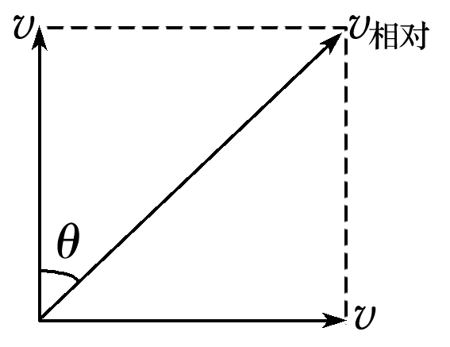
3.(多选)如图7甲所示，在杂技表演中，猴子沿竖直杆向上运动，其v－t图象如图乙所示，同时人顶着杆沿水平地面运动的x－t图象如图丙所示.若以地面为参考系，下列说法正确的是( )
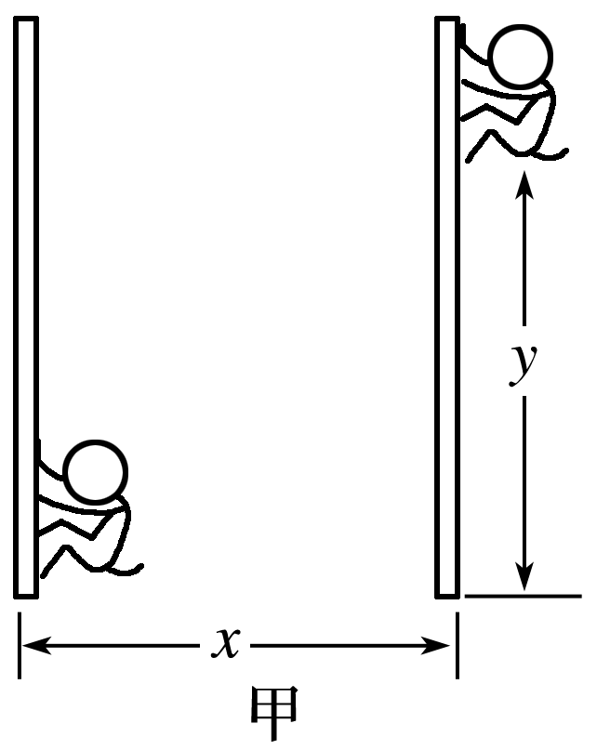
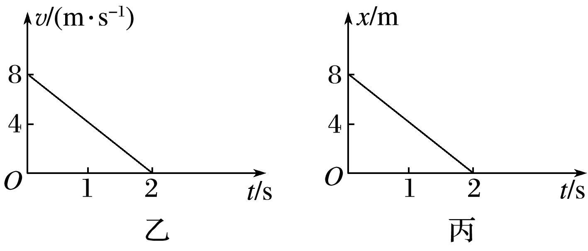
图7
A.猴子的运动轨迹为直线
B.猴子在2 s内做匀变速曲线运动
C.t＝0时猴子的速度大小为8 m/s
D.猴子在2 s内的加速度大小为4 m/s²
答案 BD
解析 猴子在竖直方向做初速度为8 m/s，加速度为4 m/s²的匀减速运动，水平方向做速度大小为4 m/s的匀速运动，其合运动为曲线运动，故猴子在2 s内做匀变速曲线运动，选项A错误，B正确；t＝0时猴子的速度大小为v₀＝＝$\sqrt{42＋82}$ m/s＝4$\sqrt{5}$ m/s，选项C错误；猴子在2 s内的加速度大小为4 m/s²，选项D正确.
命题点二 小船渡河模型问题
1.船的实际运动是水流的运动和船相对静水的运动的合运动.
2.三种速度：v₁(船在静水中的速度)、v₂(水流速度)、v(船的实际速度).
3.三种情景
(1)过河时间最短：船头正对河岸时，渡河时间最短，t_{短}＝$\frac{d}{v1}$(d为河宽).
(2)过河路径最短(v₂<v₁时)：合速度垂直于河岸时，航程最短，s_{短}＝d.船头指向上游与河岸夹角为α，cos α＝$\frac{v2}{v1}$.
(3)过河路径最短(v₂>v₁时)：合速度不可能垂直于河岸，无法垂直渡河.确定方法如下：如图8所示，以v₂矢量末端为圆心，以v₁矢量的大小为半径画弧，从v₂矢量的始端向圆弧作切线，则合速度沿此切线方向航程最短.由图可知：cos α＝$\frac{v1}{v2}$，最短航程：s_{短}＝$\frac{d}{cos α}$＝$\frac{v2}{v1}$d.
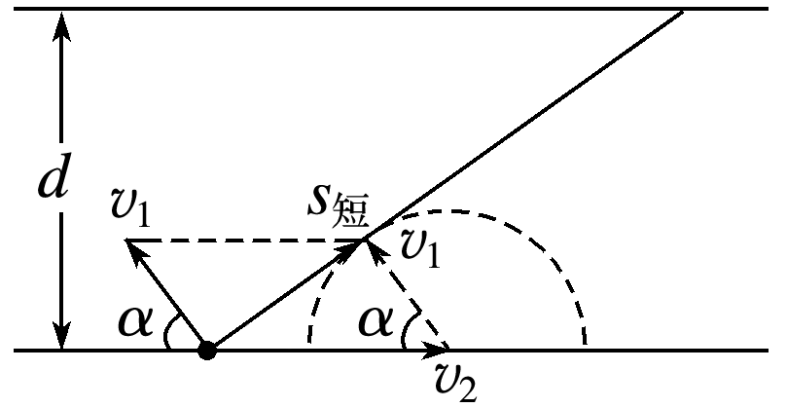
图8
例2 河宽l＝300 m，水速μ＝1 m/s，船在静水中的速度v＝3 m/s，欲分别按下列要求过河时，船头应与河岸成多大角度？过河时间是多少？
(1)以最短时间过河；
(2)以最小位移过河；
(3)到达正对岸上游100 m处.
答案 见解析
解析 (1)以最短时间渡河时，船头应垂直于河岸航行，即与河岸成90°角.最短时间为
t＝$\frac{l}{v}$＝$\frac{300}{3}$ s＝100 s.
(2)以最小位移过河，船的实际航向应垂直河岸，即船头应指向河岸上游，与河岸夹角为θ，有
vcos θ＝μ，
解得cos θ＝$\frac{1}{3}$
渡河时间为t＝$\frac{l}{vsin θ}$≈106.1 s
(3)设船头与上游河岸夹角为α，x＝100 m，则有
(vcos α－μ)t＝x
vtsin α＝l
两式联立得α＝53°，t＝125 s.
求解小船渡河问题的方法
求解小船渡河问题有两类：一是求最短渡河时间，二是求最短渡河位移，无论哪类都必须明确以下四点：
(1)解决这类问题的关键是：正确区分分运动和合运动，船的航行方向也就是船头所指方向的运动，是分运动，船的运动也就是船的实际运动，是合运动，一般情况下与船头指向不共线.
(2)运动分解的基本方法是按实际效果分解，一般用平行四边形定则沿水流方向和船头指向分解.
(3)渡河时间只与垂直河岸的船的分速度有关，与水流速度无关.
(4)求最短渡河位移时，根据船速v_{船}与水流速度v_{水}的大小情况用三角形定则求极限的方法处理.
4.(粤教版必修2P25第2题改编)已知河水的流速为v₁，小船在静水中的速度为v₂，且v₂>v₁，图9中用小箭头表示小船及船头的指向，则能正确反映小船在最短时间内渡河、最短位移渡河的情景图依次是( )
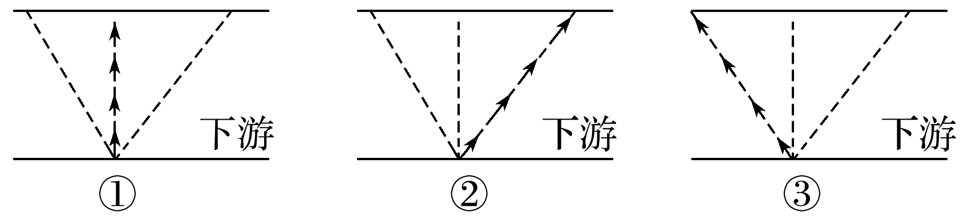
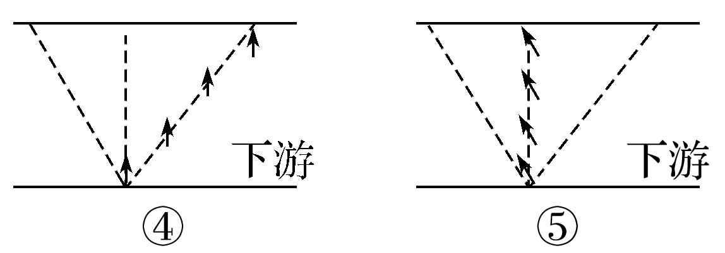
图9
A.①② B.①⑤ C.④⑤ D.②③
答案 C
解析 小船过河类问题，只要是小船在最短时间内渡河，都是船头垂直河岸，④对，C项正确.
5.(多选)一只小船渡河，水流速度各处相同且恒定不变，方向平行于岸边.小船相对于水分别做匀加速、匀减速、匀速直线运动，运动轨迹如图10所示.船相对于水的初速度大小均相同，方向垂直于岸边，且船在渡河过程中船头方向始终不变.由此可以确定( )
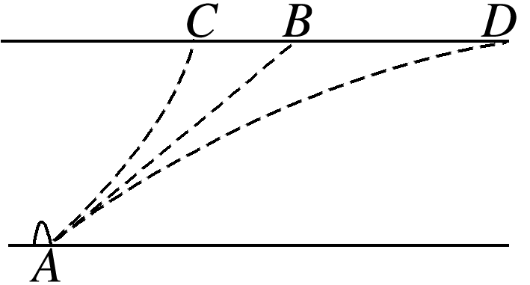
图10
A.沿AD轨迹运动时，船相对于水做匀减速直线运动
B.沿三条不同路径渡河的时间相同
C.沿AC轨迹渡河所用的时间最短
D.沿AC轨迹到达对岸的速度最小
答案 AC
解析 当船沿AD轨迹运动时，加速度方向与船在静水中的速度方向相反，因此船相对于水做匀减速直线运动，故A正确；船相对于水的初速度大小均相同，方向垂直于岸边，因运动的性质不同，则渡河时间也不同，故B错误；船沿AB轨迹做匀速直线运动，则渡河所用的时间大于沿AC轨迹运动的渡河时间，故C正确；沿AC轨迹，船做匀加速运动，则船到达对岸的速度最大，故D错误.
6.(2014·四川·4)有一条两岸平直、河水均匀流动、流速恒为v的大河.小明驾着小船渡河，去程时船头指向始终与河岸垂直，回程时行驶路线与河岸垂直.去程与回程所用时间的比值为k，船在静水中的速度大小相同，则小船在静水中的速度大小为( )
A.$\frac{kv}{\sqrt{k2－1}}$ B.$\frac{v}{\sqrt{1－k2}}$ C.$\frac{kv}{\sqrt{1－k2}}$ D.$\frac{v}{\sqrt{k2－1}}$
答案 B
解析 设大河宽度为d，小船在静水中的速度为v₀，则去程渡河所用时间t₁＝$\frac{d}{v0}$，回程渡河所用时间t₂＝.由题知$\frac{t1}{t2}$＝k，联立以上各式得v₀＝$\frac{v}{\sqrt{1－k2}}$，选项B正确，选项A、C、D错误.
命题点三 绳(杆)端速度分解模型
1.模型特点
沿绳(杆)方向的速度分量大小相等.
2.思路与方法
合速度→绳(杆)拉物体的实际运动速度v
分速度→
方法：v₁与v₂的合成遵循平行四边形定则.
3.解题的原则
把物体的实际速度分解为垂直于绳(杆)和平行于绳(杆)两个分量，根据沿绳(杆)方向的分速度大小相等求解.常见的模型如图11所示.
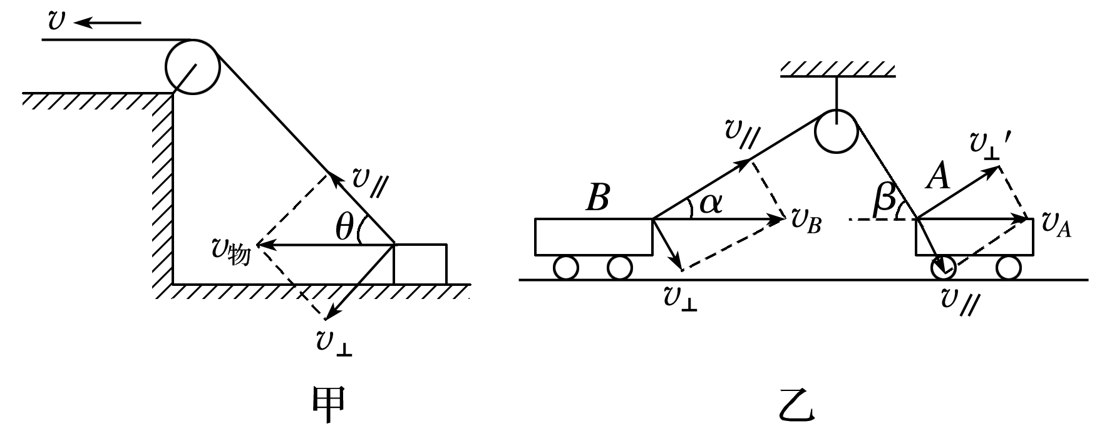
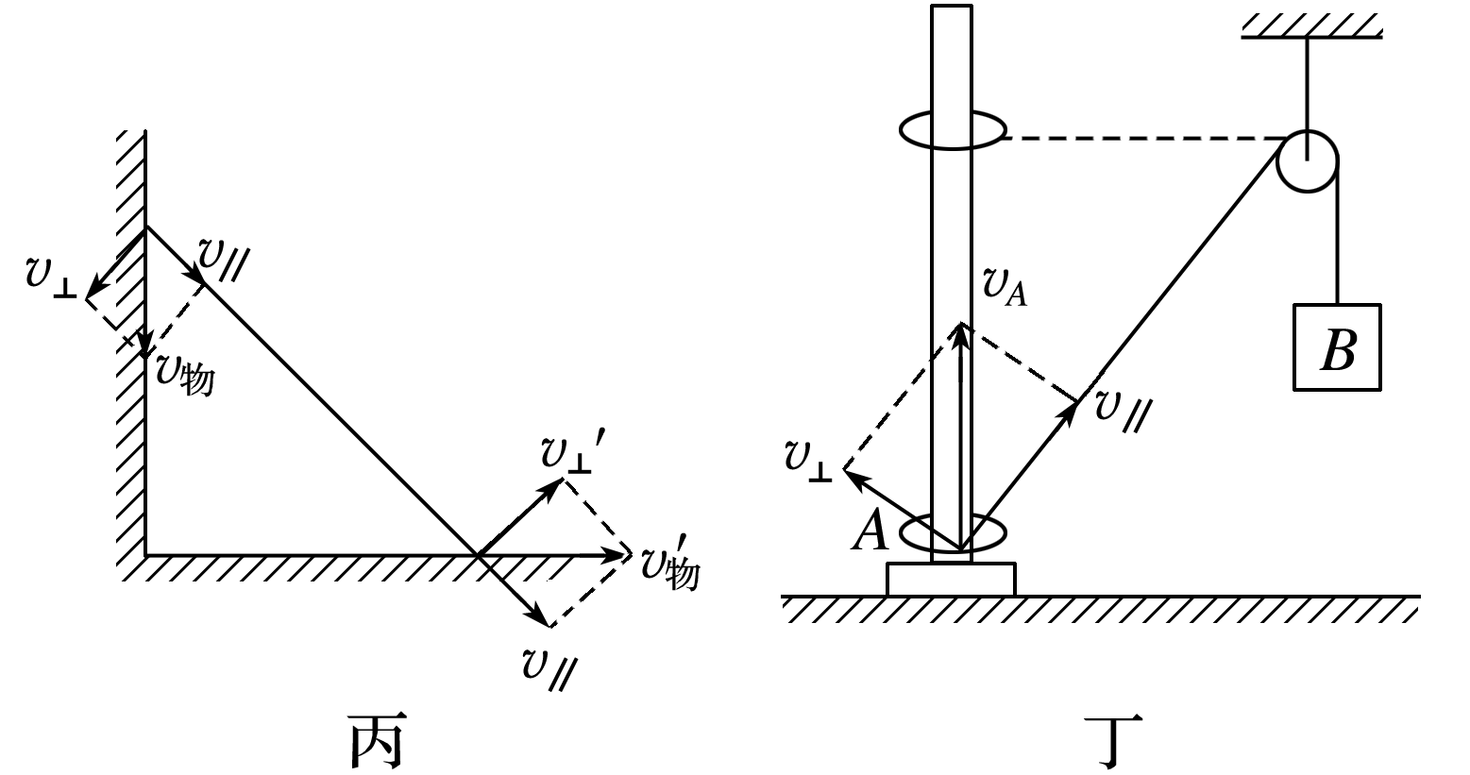
图11
例3 两根光滑的杆互相垂直地固定在一起，上面分别穿有一个小球，小球a、b间用一细直棒相连，如图12所示.当细直棒与竖直杆夹角为θ时，求小球a、b实际速度大小之比.
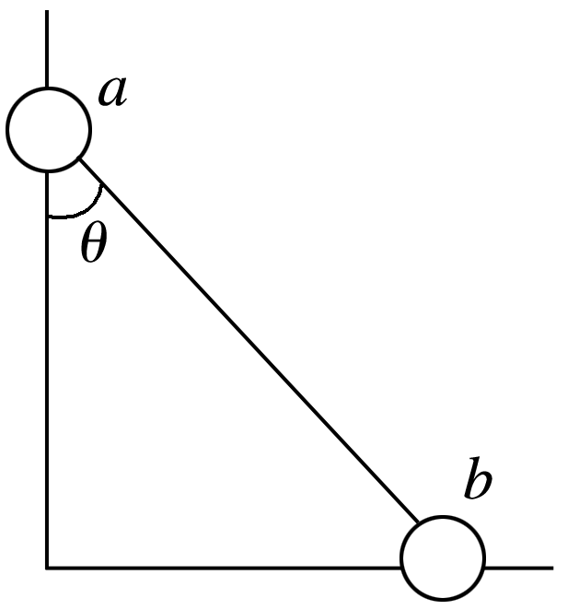
图12
小球a、b间用一细直棒相连.
答案 tan θ
解析 根据速度的分解特点，可作出两小球的速度关系如图所示.由图中几何关系可得，a、b沿棒方向的分速度分别为v_{a}cos θ和v_{b}sin θ，根据“关联速度”的特点可知，两小球沿棒的分速度大小相等，即有v_{a}cos θ＝v_{b}sin θ，解得：$\frac{va}{vb}$＝tan θ.
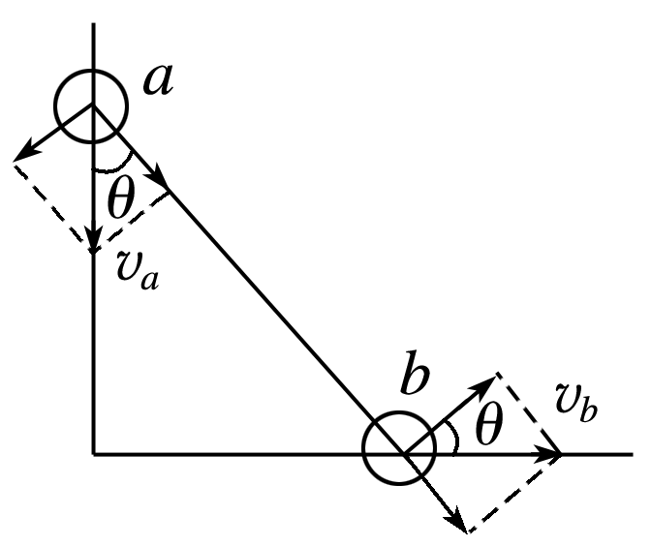
绳(杆)牵连物体的分析技巧
1.解题关键
找出合速度与分速度的关系是求解关联问题的关键.
2.基本思路
(1)先确定合速度的方向(物体实际运动方向).
(2)分析合运动所产生的实际效果：一方面使绳或杆伸缩；另一方面使绳或杆转动.
(3)确定两个分速度的方向：沿绳或杆方向的分速度和垂直绳或杆方向的分速度，而沿绳或杆方向的分速度大小相等.
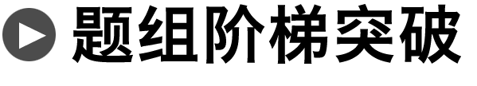
7.如图13所示，汽车用跨过定滑轮的轻绳提升物块A.汽车匀速向右运动，在物块A到达滑轮之前，关于物块A，下列说法正确的是( )
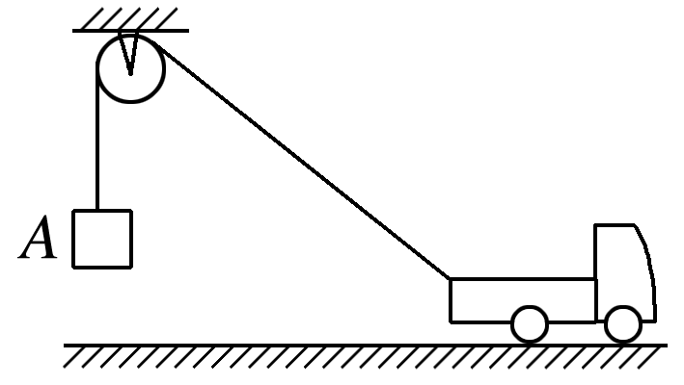
图13
A.将竖直向上做匀速运动
B.将处于超重状态
C.将处于失重状态
D.将竖直向上先加速后减速
答案 B
解析 设汽车向右运动的速度为v，绳子与水平方向的夹角为α，物块上升的速度为v′，则vcos α＝v′，汽车匀速向右运动，α减小，v′增大，物块加速上升，A、D错误；物块加速度向上，处于超重状态，B正确，C错误.
8.如图14所示，AB杆以恒定角速度绕A点转动，并带动套在光滑水平杆OC上的质量为M的小环运动，运动开始时，AB杆在竖直位置，则小环M的速度将( )
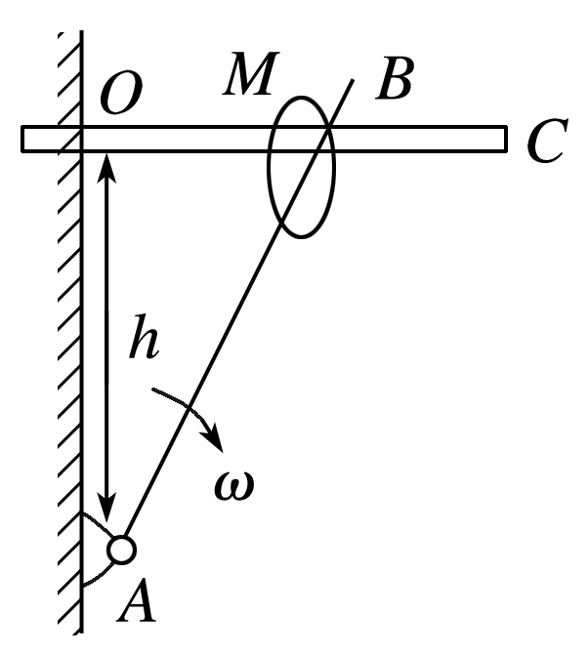
图14
A.逐渐增大 B.先减小后增大
C.先增大后减小 D.逐渐减小
答案 A
解析 设经过时间t，∠OAB＝ωt，则AM的长度为$\frac{h}{cos ωt}$，则AB杆上小环M绕A点的线速度v＝ω·$\frac{h}{cos ωt}$.将小环M的速度沿AB杆方向和垂直于AB杆方向分解，垂直于AB杆方向的分速度大小等于小环M绕A点的线速度v，则小环M的速度v′＝$\frac{v}{cos ωt}$＝$\frac{ωh}{cos2 ωt}$，随着时间的延长，则小环的速度将不断变大，故A正确，B、C、D错误.
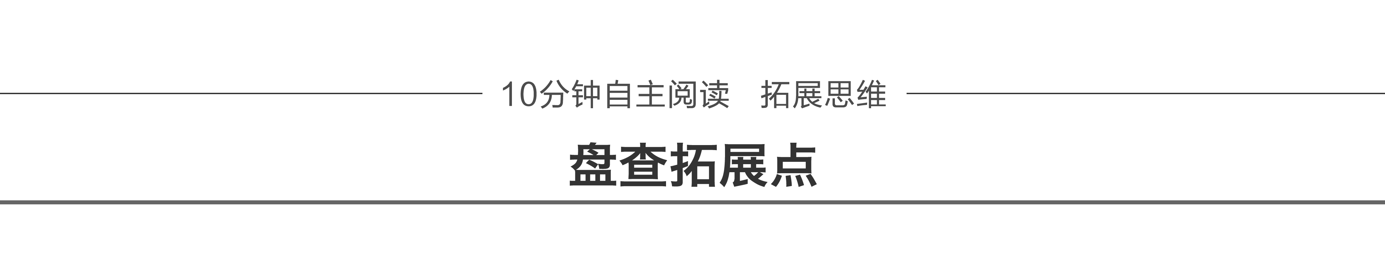
生活中的运动合成问题
一、骑马射箭
典例1 (多选)民族运动会上有一骑射项目如图15所示，运动员骑在奔跑的马上，弯弓放箭射击侧向的固定目标.假设运动员骑马奔驰的速度为v₁，运动员静止时射出的弓箭速度为v₂，跑道离固定目标的最近距离为d.要想命中目标且射出的箭在空中飞行时间最短，则( )
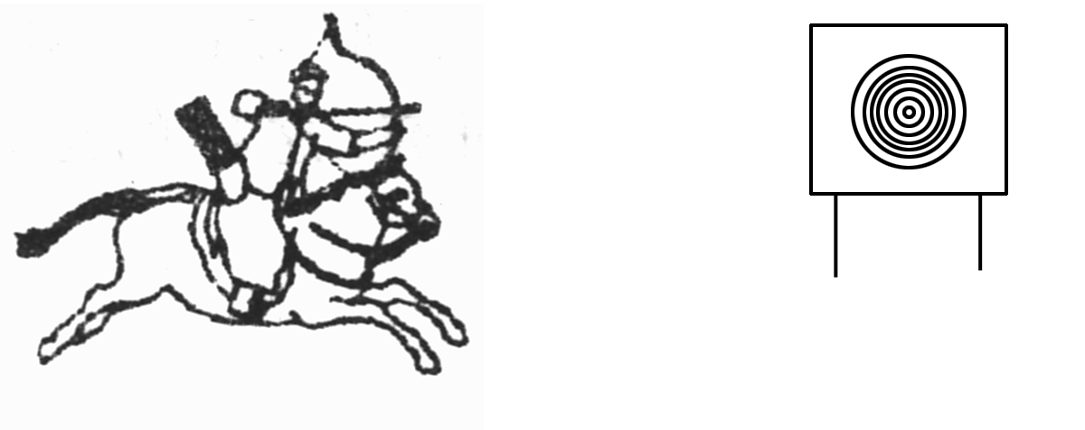
图15
A.运动员放箭处离目标的距离为$\frac{dv2}{v1}$
B.运动员放箭处离目标的距离为
C.箭射到固定目标的最短时间为$\frac{d}{v2}$
D.箭射到固定目标的最短时间为
答案 BC
解析 要想以箭在空中飞行的时间最短的情况下击中目标，v₂必须垂直于v₁，并且v₁、v₂的合速度方向指向目标，如图所示，故箭射到目标的最短时间为$\frac{d}{v2}$，C对，D错；运动员放箭处离目标的距离为$\sqrt{d2＋x2}$，又x＝v₁t＝v₁·$\frac{d}{v2}$，故$\sqrt{d2＋x2}$＝$\sqrt{d2＋(\frac{v1d}{v2})2}$＝，A错误，B正确.
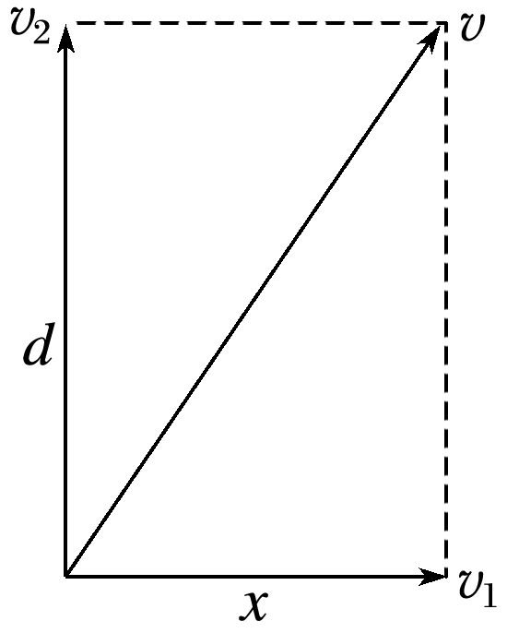
二、风中骑车
典例2 某人骑自行车以4 m/s的速度向正东方向行驶，天气预报报告当时是正北风，风速为4 m/s，那么，骑车人感觉到的风向和风速为( )
A.西北风 风速为4 m/s
B.西北风 风速为4$\sqrt{2}$ m/s
C.东北风 风速为4 m/s
D.东北风 风速为4$\sqrt{2}$ m/s
答案 D
三、下雨打伞
典例3 雨滴在空中以4 m/s的速度竖直下落，人打伞以3 m/s的速度向西急行，如果希望雨滴垂直打向伞的截面而少淋雨，伞柄应指向什么方向？
答案 向西倾斜，与竖直方向成37°角
解析 雨滴相对于人的速度的反方向即为伞柄的指向.雨滴相对人有向东3 m/s的速度v₁，有竖直向下的速度v₂＝4 m/s，如图所示，雨滴对人的合速度v＝＝5 m/s.tan α＝$\frac{v1}{v2}$＝$\frac{3}{4}$.即α＝37°.
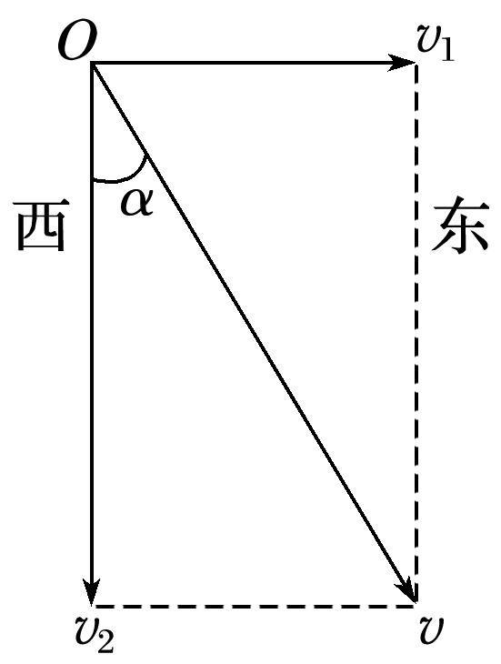
四、转台投篮
典例4 趣味投篮比赛中，运动员站在一个旋转较快的大平台边缘上，相对平台静止，向平台圆心处的球筐内投篮球.则如图(各俯视图)篮球可能被投入球筐(图中箭头指向表示投篮方向)的是( )
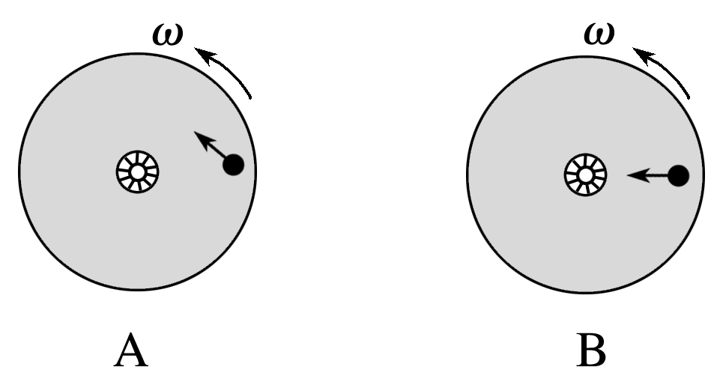
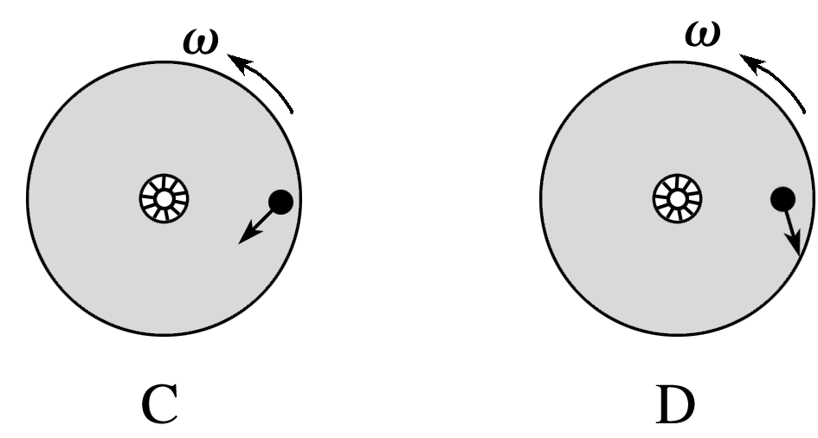
答案 C
解析 当沿圆周切线方向的速度和出手速度的合速度沿球筐方向时，篮球才可能会被投入球筐.故C正确，A、B、D错误.
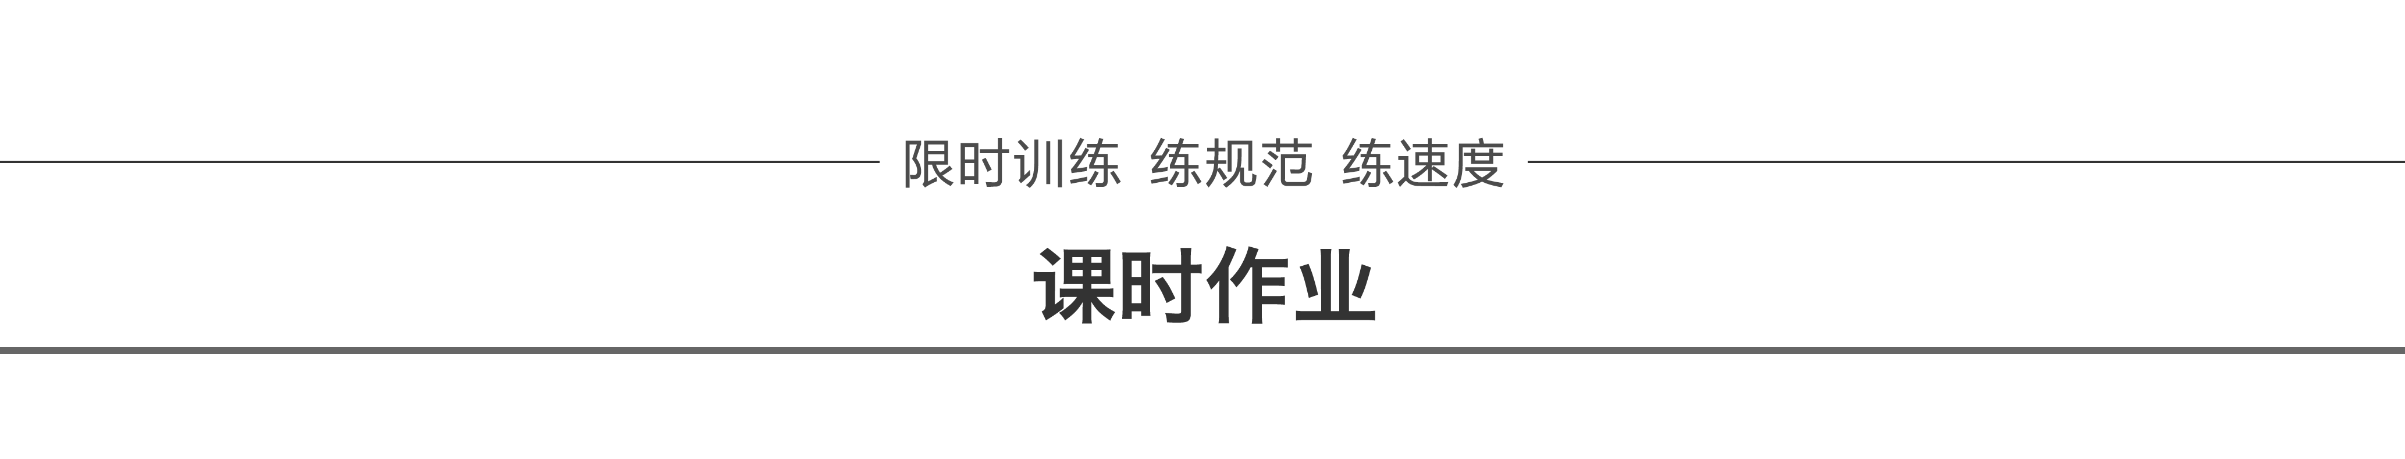
题组1 运动的合成及运动性质分析
1.(2015·安徽理综·14)如图1所示是α粒子(氦原子核)被重金属原子核散射的运动轨迹，M、N、P、Q是轨迹上的四点，在散射过程中可以认为重金属原子核静止不动.图中所标出的α粒子在各点处的加速度方向正确的是( )
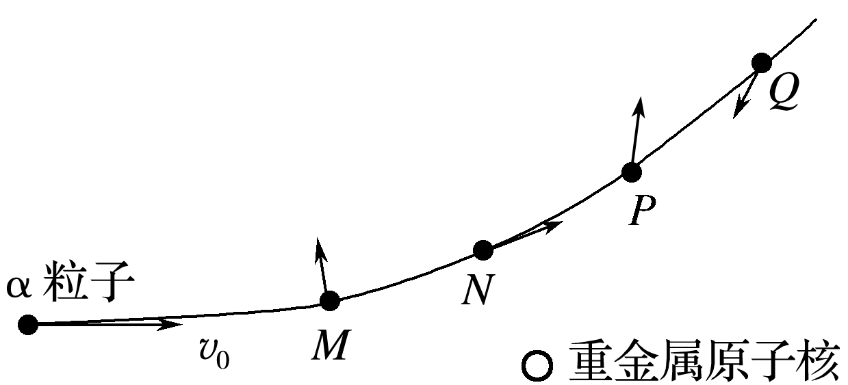
图1
A.M点 B.N点 C.P点 D.Q点
答案 C
解析 α粒子在散射过程中受到重金属原子核的库仑斥力作用，方向总是沿着二者连线且指向粒子轨迹弯曲的凹侧，其加速度方向与库仑力方向一致，故C项正确.
2.帆船船头指向正东以速度v(静水中速度)航行，海面正刮着南风，风速为$\sqrt{3}$v，以海岸为参考系，不计阻力.关于帆船的实际航行方向和速度大小，下列说法中正确的是( )
A.帆船沿北偏东30°方向航行，速度大小为2v
B.帆船沿东偏北60°方向航行，速度大小为$\sqrt{2}$v
C.帆船沿东偏北30°方向航行，速度大小为2v
D.帆船沿东偏南60°方向航行，速度大小为$\sqrt{2}$v
答案 A
解析 由于帆船的船头指向正东，并以相对静水中的速度v航行，南风以$\sqrt{3}$v的风速吹来，当以海岸为参考系时，实际速度v_{实}＝$\sqrt{v2＋(\sqrt{3}v)2}$＝2v，设帆船实际航行方向与正北方向夹角为α，则sin α＝$\frac{v}{2v}$＝$\frac{1}{2}$，α＝30°，即帆船沿北偏东30°方向航行，选项A正确.
3.(多选)质量为0.2 kg的物体在水平面上运动，它的两个正交分速度图线分别如图2甲、乙所示，由图可知( )
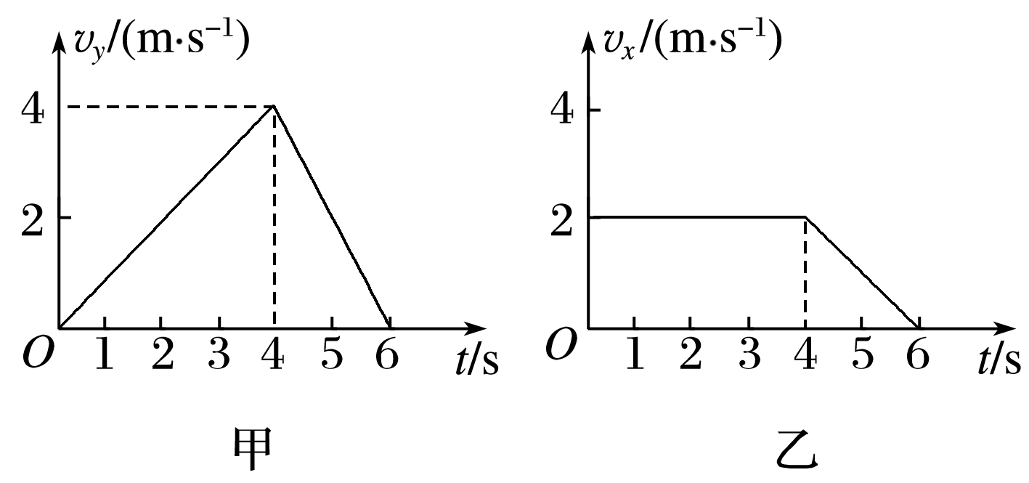
图2
A.最初4 s内物体的位移为8$\sqrt{2}$ m
B.从开始至6 s末物体都做曲线运动
C.最初4 s内物体做曲线运动，接下来的2 s内物体做直线运动
D.最初4 s内物体做直线运动，接下来的2 s内物体做曲线运动
答案 AC
解析 由运动的独立性并结合v－t图象可得，在最初4 s内y轴方向的位移y＝8 m，x轴方向的位移x＝8 m，由运动的合成得物体的位移s＝$\sqrt{x2＋y2}$＝8$\sqrt{2}$ m，A正确.在0～4 s内，物体的加速度a＝a_{y}＝1 m/s²，初速度v₀＝v_{x0}＝2 m/s，即物体的加速度与速度不共线，物体做曲线运动.4 s末物体的速度与x轴正方向夹角的正切tan α＝$\frac{vy}{vx}$＝$\frac{4}{2}$＝2，在4～6 s内，合加速度与x轴正方向夹角的正切tan β＝$\frac{ay}{ax}$＝$\frac{－2}{－1}$＝2，速度与合加速度共线，物体做直线运动，C正确，B、D错误.
4.如图3所示，一块橡皮用细线悬挂于O点，用钉子靠着线的左侧，沿与水平方向成30°的斜面向右以速度v匀速运动，运动中始终保持悬线竖直，则橡皮运动的速度( )
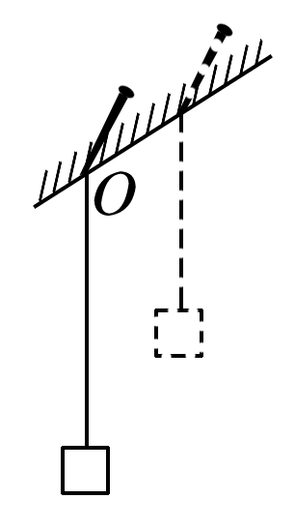
图3
A.大小为v，方向不变，与水平方向成60°角
B.大小为$\sqrt{3}$v，方向不变，与水平方向成60°角
C.大小为2v，方向不变，与水平方向成60°角
D.大小和方向都会改变
答案 B
解析 由于橡皮沿与水平方向成30°的斜面向右以速度v匀速运动的位移一定等于橡皮向上的位移，故在竖直方向以相等的速度匀速运动，根据平行四边形定则，可知合速度也是一定的，故合运动是匀速运动；根据平行四边形定则求得合速度大小为$\sqrt{3}$v，方向不变，与水平方向成60°角.故选项B正确.
5.有A、B两小球，B的质量为A的两倍，现将它们以相同速率沿同一方向抛出，不计空气阻力，图4中①为A的运动轨迹，则B的运动轨迹是( )
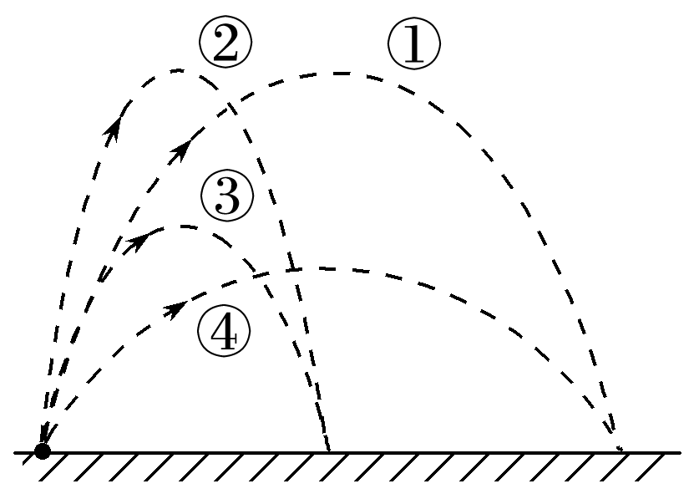
图4
A.① B.② C.③ D.④
答案 A
解析 物体做斜抛运动的轨迹只与初速度的大小和方向有关，而与物体的质量无关，A、B两小球的轨迹相同，故A项正确.
题组2 小船渡河模型
6.如图5所示，甲、乙两同学从河中O点出发，分别沿直线游到A点和B点后，立即沿原路线返回到O点，OA、OB分别与水流方向平行和垂直，且OA＝OB.若水流速度不变，两人在静水中游速相等，则他们所用时间t_{甲}、t_{乙}的大小关系为( )
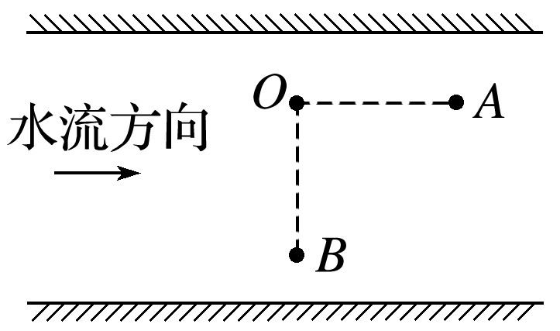
图5
A.t_{甲}>t_{乙} B.t_{甲}＝t_{乙} C.t_{甲}<t_{乙} D.无法确定
答案 A
解析 设游速为v，水速为v₀，OA＝OB＝l，则甲整个过程所用时间t_{甲}＝$\frac{l}{v＋v0}$＋$\frac{l}{v－v0}$＝，乙为了沿OB运动，应从和河岸一定的角度向下游动，如图所示，则乙整个过程所用时间t_{乙}＝×2＝，由于v>，则t_{甲}>t_{乙.}
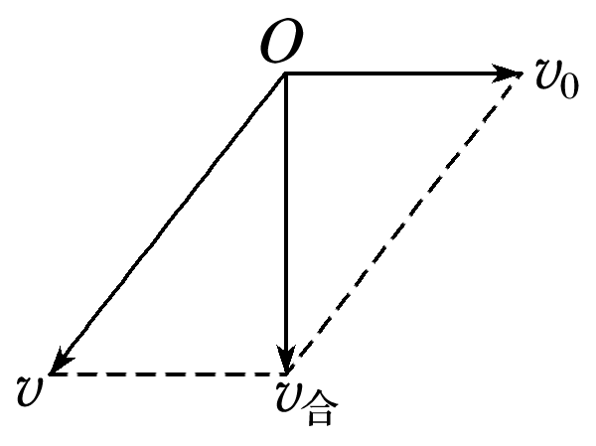
7.如图6所示，河水由西向东流，河宽为800 m，河中各点的水流速度大小为v_{水}，各点到较近河岸的距离为x，v_{水}与x的关系为v_{水}＝$\frac{3}{400}$x(m/s)(x的单位为m)，让小船船头垂直河岸由南向北渡河，小船划水速度大小恒为v_{船}＝4 m/s，则下列说法中正确的是( )
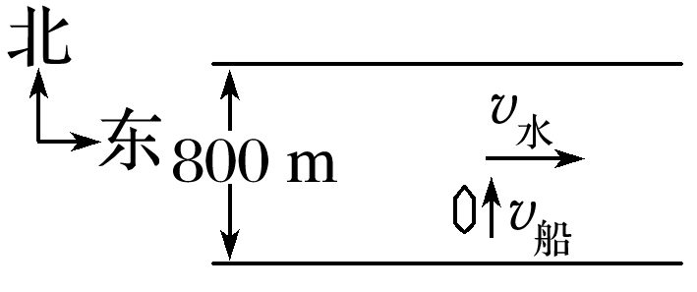
图6
A.小船渡河的轨迹为直线
B.小船在河水中的最大速度是5 m/s
C.小船在距南岸200 m处的速度小于在距北岸200 m处的速度
D.小船渡河的时间是160 s
答案 B
解析 小船在南北方向上为匀速直线运动，在东西方向上先加速，到达河中间后再减速，小船的合运动是曲线运动，A错.当小船运动到河中间时，东西方向上的分速度最大，为3 m/s，此时小船的合速度最大，最大值v_{m}＝5 m/s，B对.小船在距南岸200 m处的速度等于在距北岸200 m处的速度，C错.小船的渡河时间t＝$\frac{800 m}{4 m/s}$＝200 s，D错.
8.(多选)甲、乙两船在同一河流中同时开始渡河.河水流速为v₀.两船在静水中的速率均为v.甲、乙两船船头均与河岸夹角为θ，如图7所示，已知甲船恰好能垂直到达河正对岸的A点，乙船到达河对岸的B点，A、B之间的距离为l.则下列判断正确的是( )
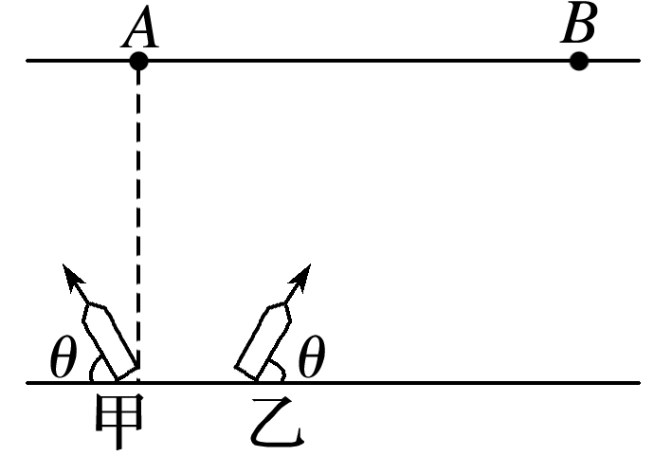
图7
A.甲、乙两船同时到达对岸
B.若仅是河水流速v₀增大，则两船的渡河时间都不变
C.不论河水流速v₀如何改变，只要适当改变θ，甲船总能到达正对岸的A点
D.若仅是河水流速v₀增大，则两船到达对岸时，两船之间的距离仍然为l
答案 ABD
解析 甲、乙两船在垂直河岸方向上的分速度相同，都为vsin θ，根据合运动与分运动具有等时性可得，两船的渡河时间相同，且与河水流速v₀无关，故A、B正确；将船速v正交分解，当vcos θ＝v₀，即船的合速度垂直指向对岸时，船才能到达正对岸，故C错误；两船到达对岸时，两船之间的距离x＝x_{乙}－x_{甲}＝(vcos θ＋v₀)t－(v₀－vcos θ)t＝2vtcos θ，与v₀无关，故D正确.
题组3 绳(杆)端速度分解模型
9.如图8所示，一名学生把被风刮倒的旗杆绕着O点扶起来，已知旗杆的长度为L，学生的手与杆的接触位置高为h，当学生以速度v向左运动时，旗杆转动的角速度为(此时旗杆与地面的夹角为α)( )
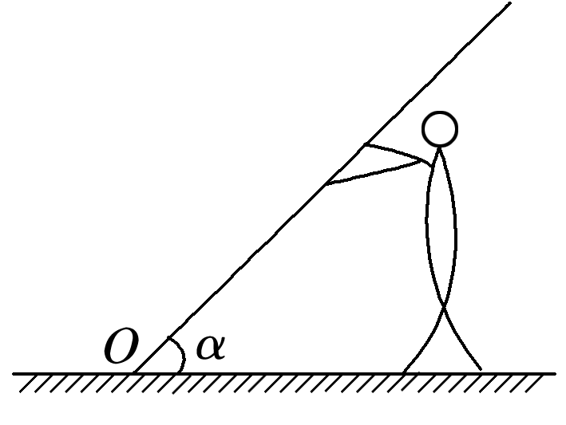
图8
A.ω＝$\frac{v}{L}$ B.ω＝$\frac{vsin α}{h}$ C.ω＝$\frac{vsin2 α}{h}$ D.ω＝$\frac{v}{hsin α}$
答案 C
解析 把学生的速度分解为垂直于旗杆的速度v₁和沿旗杆的速度v₂，如图所示，则v₁＝vsin α，此时手握旗杆的位置到O点的距离为$\frac{h}{sin α}$，则ω＝$\frac{v1}{\frac{h}{sin α}}$＝$\frac{vsin2 α}{h}$，C项正确.
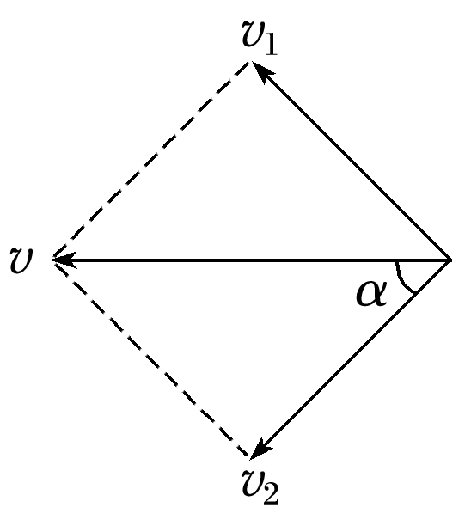
10.(多选)如图9所示，A、B两球分别套在两光滑的水平直杆上，两球通过一轻绳绕过一定滑轮相连，现在使A球以速度v向左匀速移动，某时刻连接两球的轻绳与水平方向的夹角分别为α、β，下列说法正确的是( )
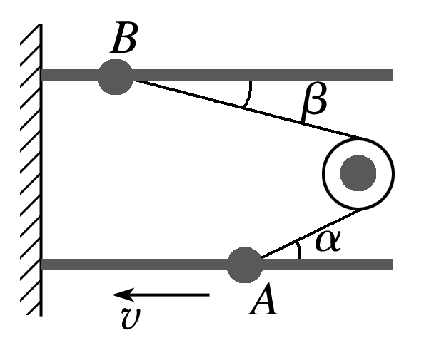
图9
A.此时B球的速度为v$\frac{cos α}{cos β}$
B.此时B球的速度为v$\frac{sin α}{sin β}$
C.在β增大到90°的过程中，B球做匀速运动
D.在β增大到90°的过程中，B球做加速运动
答案 AD
解析 由于绳连接体沿绳方向的速度大小相等，因此vcos α＝v_{B}cos β，故v_{B}＝v$\frac{cos α}{cos β}$，A正确，B错误.在β增大到90°的过程中，α在减小，因此B球的速度在增大，B球做加速运动，C错误，D正确.
11.(多选)如图10所示，将质量为2m的重物悬挂在轻绳的一端，轻绳的另一端系一质量为m的小环，小环套在竖直固定的光滑直杆上，光滑定滑轮与直杆的距离为d.现将小环从与定滑轮等高的A处由静止释放，当小环沿直杆下滑距离也为d时(图中B处)，下列说法正确的是( )
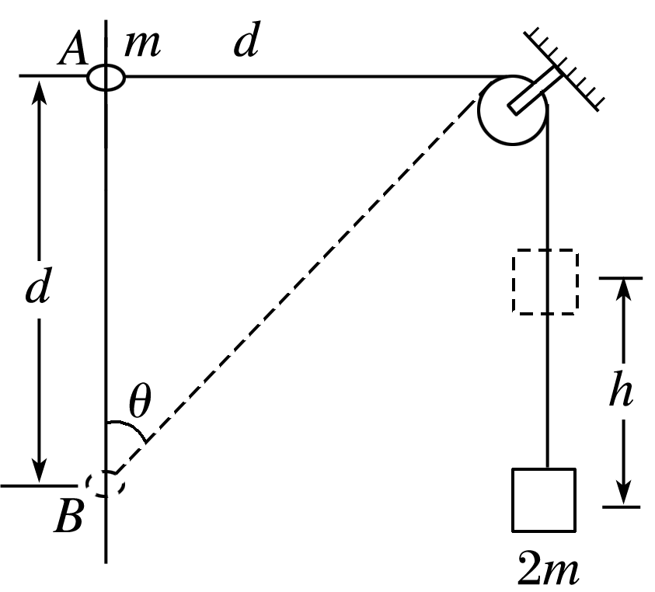
图10
A.小环刚释放时轻绳中的张力一定大于2mg
B.小环到达B处时，重物上升的高度也为d
C.小环在B处的速度与重物上升的速度大小之比等于$\sqrt{2}$
D.小环在B处的速度与重物上升的速度大小之比等于$\frac{\sqrt{2}}{2}$
答案 AC
解析 由题意，释放时小环向下加速运动，则重物将加速上升，对重物由牛顿第二定律可知绳中张力一定大于2mg，所以A正确；小环到达B处时，重物上升的高度应为绳子竖直部分缩短的长度，即Δh＝($\sqrt{2}$－1)d，所以B错误；根据题意，沿绳子方向的速度大小相等，将小环在B处的速度沿绳子方向与垂直于绳子方向正交分解有v_{B}cos θ＝v_{重}，即$\frac{vB}{v重}$＝$\frac{1}{cos θ}$＝$\sqrt{2}$，所以C正确，D错误.
12.(多选)在光滑的水平面内建立如图11所示的直角坐标系，长为L的光滑细杆AB的两个端点A、B被分别约束在x轴和y轴上运动，现让A沿x轴正方向以v₀匀速运动，已知P点为杆的中点，杆AB与x轴的夹角为θ，下列关于P点的运动轨迹和P点的运动速度大小v的表达式正确的是( )
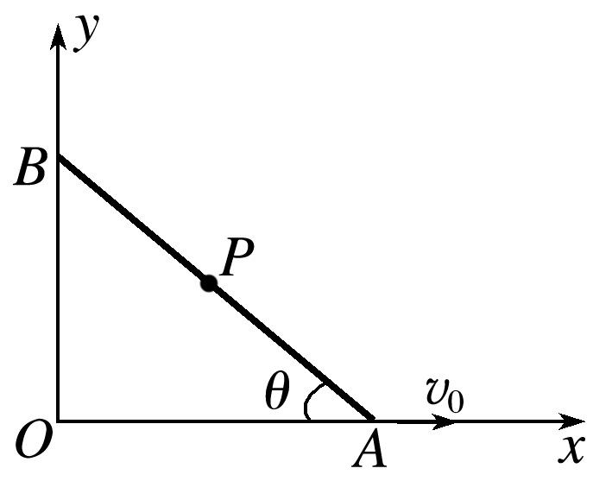
图11
A.P点的运动轨迹是一条直线
B.P点的运动轨迹是圆的一部分
C.P点的运动速度大小v＝v₀tan θ
D.P点的运动速度大小v＝$\frac{v0}{2sin θ}$
答案 BD
解析 设P点坐标为(x，y)，则A、B点的坐标分别为(2x,0)、(0,2y)，AB长度一定，设为L，根据勾股定理，有(2x)²＋(2y)²＝L²，解得x²＋y²＝($\frac{L}{2}$)²，
故P点的运动轨迹是圆的一部分，故A错误，B正确.
画出运动轨迹，如图所示，
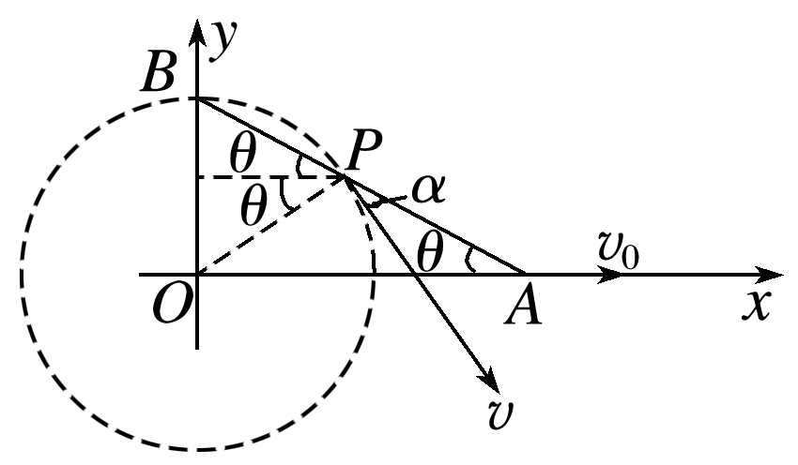
速度v与杆的夹角
α＝90°－2θ
由于杆不可伸长，故P点的速度沿杆方向的分速度与A点速度沿杆方向的分速度相等，故
vcos α＝v₀cos θ
vcos (90°－2θ)＝v₀cos θ，
解得v＝$\frac{v0}{2sin θ}$，故C错误，D正确.

